ДЕРЖАВНИЙ УНІВЕРСИТЕТ ТЕЛЕКОМУНІКАЦІЙ
КАФЕДРА ВИЩОЇ МАТЕМАТИКИ

ЗАТВЕРДЖУЮ
Завідуючий кафедрою вищої математики
професор ____________ О.В. Барабаш
27 серпня 2019 року

Тільки для викладачів

СЕМЕСТР III
МЕТОДИЧНІ РЕКОМЕНДАЦІЇ ДО ПРАКТИЧНОГО ЗАНЯТТЯ №3-4

МОДУЛЬ 1

ЕЛЕМЕНТИ ТЕОРІЇ МНОЖИН І ВІДНОШЕНЬ

ЕЛЕМЕНТИ КОМБІНАТОРИКИ

з навчальної дисципліни ВИЩА МАТЕМАТИКА
освітньо-кваліфікаційного рівня БАКАЛАВР

Практичне заняття розроблене
Доктором технічних наук Мусієнком А.П.

Київ – 2019

Навчальні цілі: Навчити студентів розв’язувати задачі з комбінаторики.
Виховні цілі: Обґрунтувати, що якісне вивчення математичного аналізу сприяє:
- розвитку логічного та аналітичного мислення, пам’яті;
- можливості самостійно вивчати сучасну науково-технічну літературу;
- вмінню коротко і зрозуміло висловлювати свої думки;
- акуратності і точності записів, уважності, дисциплінованості;
- вмінню конспектувати, красиво оформлювати записи робочих зошитів для практичних занять та індивідуальних робіт;
- набуттю навичок систематизації матеріалу, що вивчається.

Час: 2 години.

ПЛАН ПРОВЕДЕННЯ ПЗ ТА РОЗРАХУНОК ЧАСУ

Введення.
Перевірити наявність студентів на лекції 5 хвилин

Навчальні питання:
1. Повторення основних положень лекції:…………………….10 хвилин
2. Розв’язування задач……………………..…………………….65 хвилин
3. Домашне завдання………………….………………………….5 хвилин
Заключення 5 хвилин

НАВЧАЛЬНІ МАТЕРІАЛИ

- Повторення основних положень лекції:

- Поняття комбінаторної задачі.
- Правила суми та добутку. Принцип включень та виключень.
- Перестановки без повторень.
- Розміщення без повторень.
- Комбінація без повторень.
- Перестановки з повторенням.
- Розміщення з повторенням.
- Комбінація з повторенням.

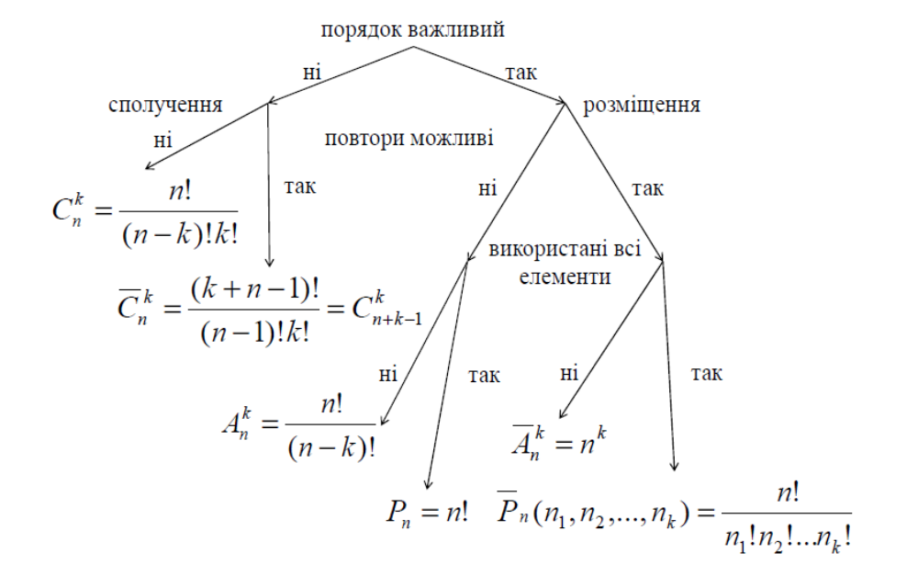
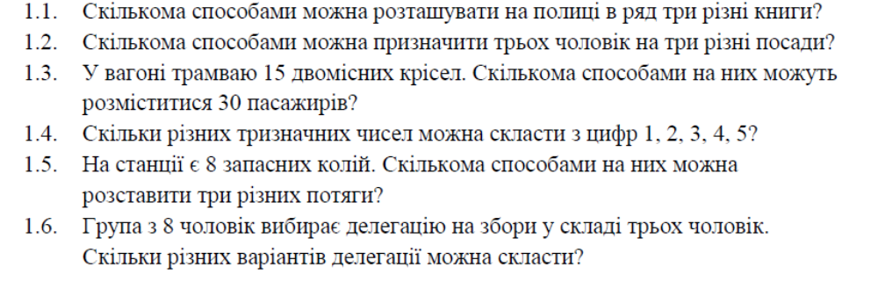
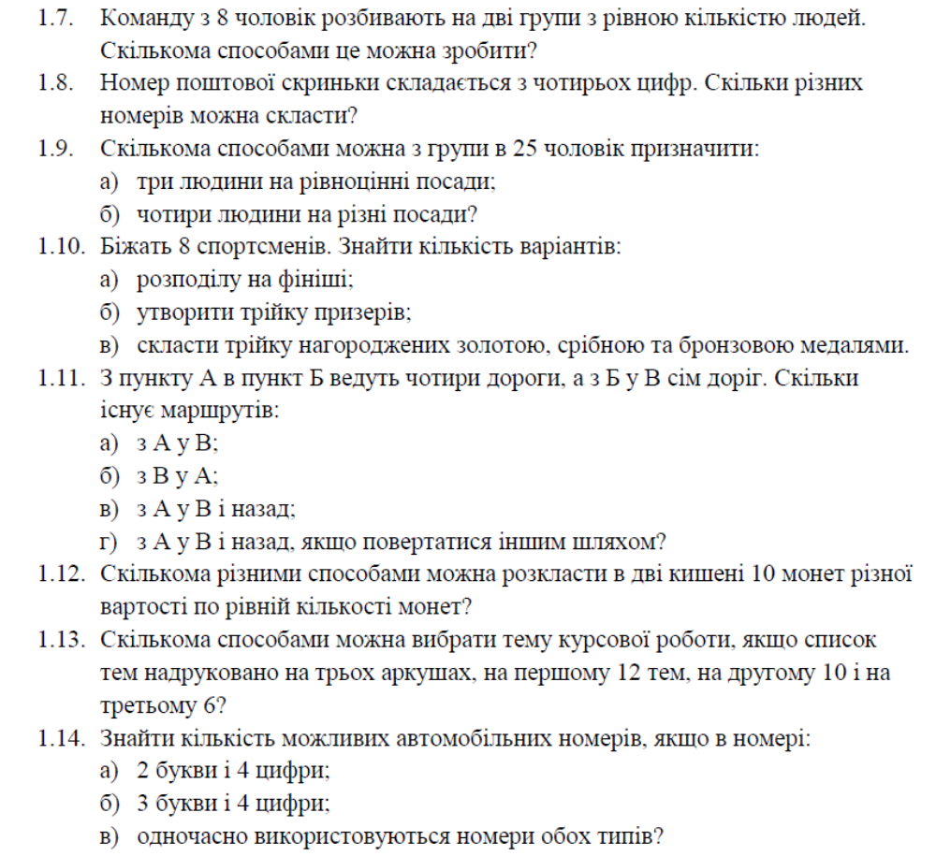
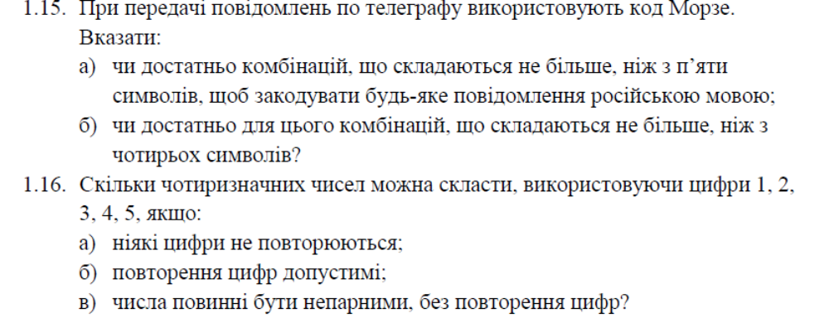
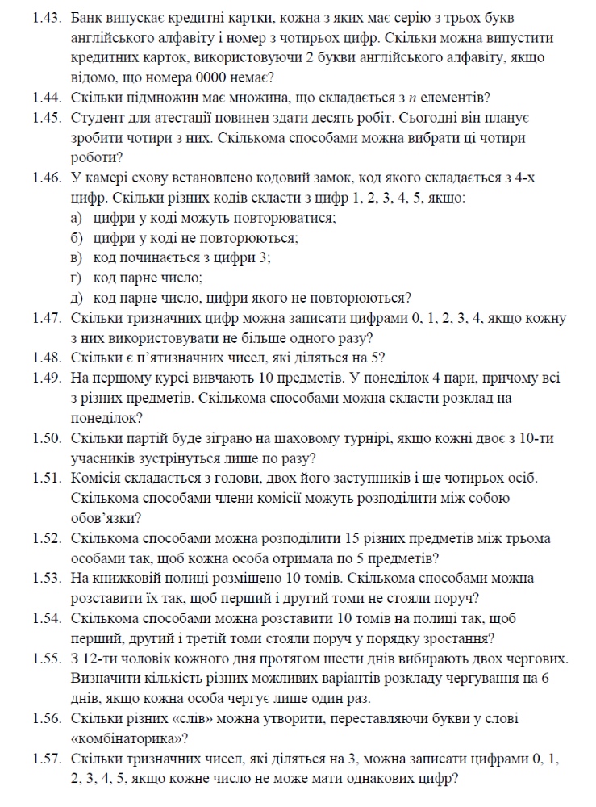

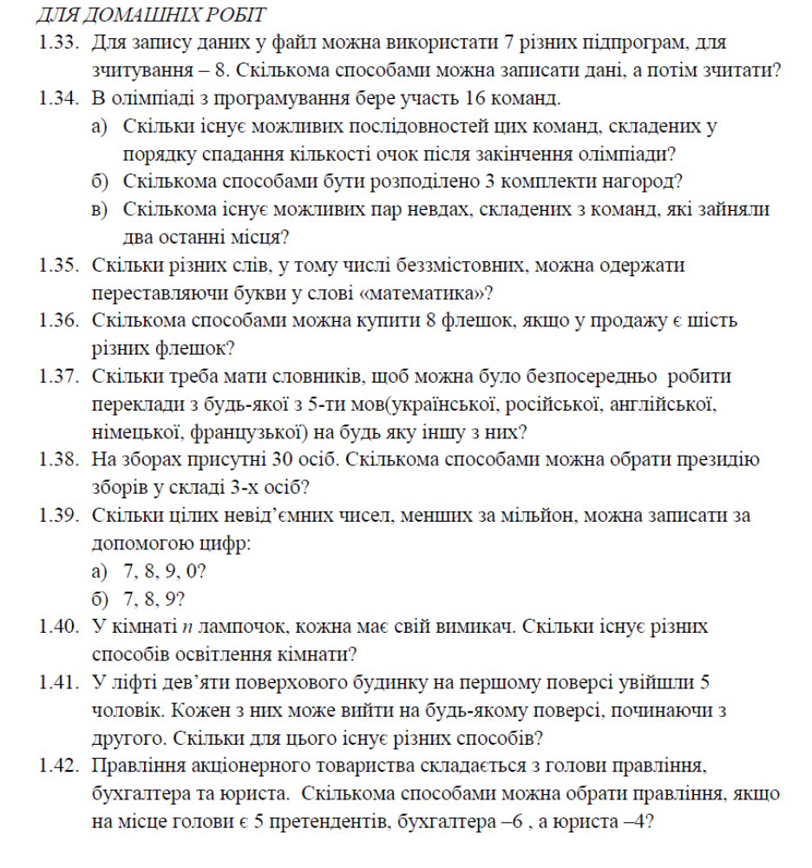
- Розв’язування задач

Завдання 1. Розв’язати задачі:
- Скільки словників треба видати, щоб можна було безпосередньо виконувати переклади з будь-якої з 5 мов: української, російської, англійської, німецької, французької – на будь-яку іншу з цих мов?
Розв’язання. І спосіб. Словник – це впорядкована пара з двох мов, наприклад, (українська, англійська), (російська, німецька). За правилом добутку число таких впорядкованих пар дорівнює 25. Оскільки обидві мови в словнику різні, то виключимо з цього числа однакові пари, яких буде 5. Остаточно маємо 20 словників.
ІІ спосіб. Задача про число розміщень по двом різним місцям (словник) двох з п’яти різних елементів (мов):
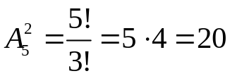.

- На книжковій полиці треба розташувати 15 різних книг з математики, 12 різних книг з фізики і 16 різних книг з інформатики. Скількома способами це можна зробити, якщо книги з одного предмету мають стояти разом, але книги з математики не повинні стояти поруч з книгами з інформатики?
Розв’язання. Книги з фізики повинні бути розташовані між книгами з математики і книгами з інформатики, тому можливими конфігураціями є МФІ та ІМФ. Книги з математики можна розташувати 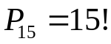 способами, книги з фізики – 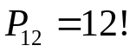 способами, книги з інформатики – 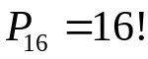. За правилом добутку маємо
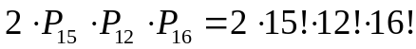 (способів).

- Скількома способами можна призначити комісію з 6 чоловіків і 8 жінок з групи осіб, яка містить 12 чоловіків і 20 жінок?
Розв’язання. Існує 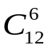 способів вибору чоловіків і 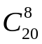 способів вибору жінок. За правилом добутку маємо
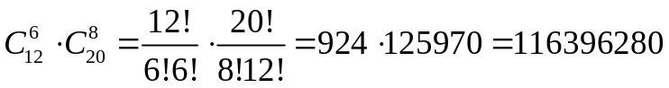 (способів).
- Скільки існує 7-значних телефонних номерів, в кожному з яких жодна цифра не повторюється?
Розв’язання. Задача про число розміщень по семи різним місцям семи з десяти різних цифр:
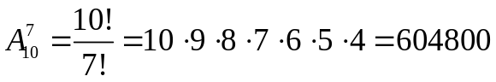

Розробник ПЗ – доцент, доктор технічних наук _____________ Мусієнко А.П.

